聚丙烯酰胺
PAM
佛山洁晟环保聚丙烯酰胺
一、产品概述
聚丙烯酰胺 分为 阴离子聚丙烯酰胺（APAM)阳离子聚丙烯酰胺，非离子聚丙烯酰胺是水溶性的高分子聚合物。由于其分子链中含有一定数量的极性基团，它能通过吸附水中悬浮的固体粒子，使粒子间架桥或通过电荷中和使粒子凝聚形成大的絮凝物。所以，它可加速悬浮液中粒子的沉降，有非常明显的加快溶液澄清，促进过滤等效果。主要用于各种工业废水的絮凝沉降，沉淀澄清处理，如钢铁厂废水，电镀厂废水，冶金废水，洗煤废水等污水处理、污泥脱水等。还可用于饮用水澄清和净化处理。
二、主要技术指标
※ 外观：白色颗粒
※ 固含量：≥99.8%
※ 分子量：600-1800万
※ 高效PH：1-14
※ 荷密度：10-40（Mole %）
※ 水解度：10-35%
※ 溶解时间：≤30分钟
类 别 | CP20 | CP30 | CP40 | CP50
离 子 度 | 低 | 中 | 中 | 高
分子量（万） | 1000-1200 | 1000-1200 | 800-1000 | 800-1000
固含/%≥ | 90 | 90 | 90 | 90
游离单体/%≤ | 0.05 | 0.05 | 0.05 | 0.05
溶解时间(min)≤ | 40 | 40 | 40 | 40
三、产品特点
1、 水溶性好，在冷水中也能完全溶解。
2、 添加少量本阴离子聚丙烯酰胺产品，即可受到极大的絮凝效果。一般只需添加0.01~10ppm（0.01~10g/m3），即可充分发挥作用。
3、 同时使用阴离子聚丙烯酰胺产品和无机絮凝剂（聚合硫酸铁，聚合氯化铝，铁盐等），可显示出更大的效果。
四、使用方法及产品效果图
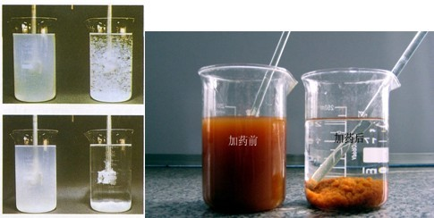
1、 使用时，配成0.1%浓度的水溶液，以使用中性不含盐类杂物的水为宜。
2、 溶解时，将阴离子聚丙烯酰胺产品均匀撒入搅拌的水中，搅速控制在100~300rpm。适当加温（< 60°C），可加速溶解。
3、 调整被处理液的PH值，使阴离子聚丙烯酰胺产品充分发挥作用（通过试验选择最佳PH值和本系列产品的用量。）
4、 加入阴离子聚丙烯酰胺产品溶液时，应加速与被处理液的混合，出现絮凝物后，减慢搅速，以利絮凝物增长和加速沉降。
五、注意事项
1、 操作人员应配戴防护用品，皮肤接触后，即用水洗净。
2、 使用现场，常以水冲洗，防止滑倒受伤。
3、 阴离子聚丙烯酰胺产品宜密封存放阴凉干燥处。
六、包装、贮运及注意事项：
采用25kg衬塑编织袋或纸塑复合袋包装，也可根据用户要求包装。贮运时，注意防热、防潮，防止包装破损，干粉产品长期露置会吸潮结块。堆码层数不得超过20层。有效储存期为2年。本产品粒度为20-80目，亦可根据用户要求生产。
阴离子聚丙烯酰胺厂家 聚丙烯酰胺厂家
佛山市洁晟环保科技有限公司专业销售聚丙烯酰胺，阴离子聚丙烯酰胺，阳离子聚丙烯酰胺，非离子聚丙烯酰胺，聚合氯化铝，碱式氯化铝，絮凝剂，氯化钙，活性碳等水处理药剂。本着信誉至上，以服务客户为根本。期待与你携手共赢。

